COMISIÓN DE ASUNTOS LABORALES



1. Acuerdo paritario agrarios

La Comisión Nacional de Trabajo Agrarios, a través de la Resolución 109/2024 (B.O. 02/05/2024), fijó un nuevo acuerdo paritario para el personal comprendido en la Ley 26.727, así, las remuneraciones quedaron establecidas de la siguiente manera:

*REMUNERACIONES EN GENERAL:*

|  |  |  |
| --- | --- | --- |
| **CATEGORIA** | **SUELDO** | **JORNAL** |
| PEONES GENERALES | 514.487,80 | 22.633,86 |
| AYUDANTES DE ESPECIALIZADOS. PEÓN ÚNICO | 528.082,37 | 23.234,33 |
| ESPECIALIZADOS: Peones que trabajan en el cultivo del arroz, peones de harás, peones de cabanas (bovinos y ovinos) | 529.214,76 | 23.282,46 |
| Ovejeros | 533.582,62 | 23.549,43 |
| Albañiles, apicultores, carniceros, carpinteros, cocineros, cunicultores, despenseros, domadores, fruticultores, herreros, inseminadores, jardineros, mecánicos (generales y molineros), panaderos, pintores, quinteros ytalabarteros | 548.960,02 | 24.137,22 |
| Ordenadores en explotaciones tamberas | 552.574,70 | 24.310,14 |
| Ordenadores en explotaciones tamberas y que además desempeñan funciones de carreros | 569.487,43 | 25.035,13 |
| Conductores tractoristas, maquinista de máquinas cosechadoras y agrícolas | 573.043,36 | 25.249,50 |
| Mecánicos tractoristas | 602.649,17 | 26.51 1,41 |

*REMUNERACIONES PERSONAL JERARQUIZADO:*

|  |  |
| --- | --- |
| **CATEGORIA** | **SUELDO** |
| PUESTERO | 567.201,48 |
| CAPATACES | 625.654,95 |
| ENCARGADOS | 660.001,99 |

2. Escala salarial Farmacia

El gremio FATFA dio a conocer el nuevo acuerdo salarial para el personal comprendido en el CCT 659/2013. Va de suyo que, el mismo aún no se encuentra homologado.

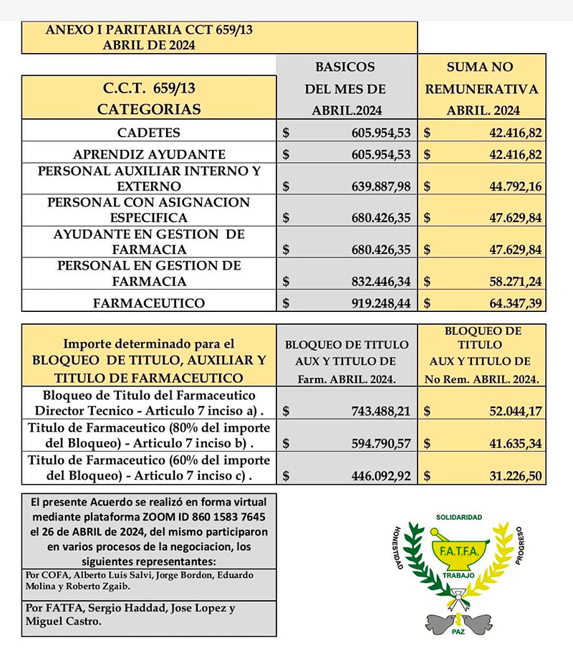

4. Acuerdo salarial UOCRA CCT 76/75

La UOCRA y CAMARCO acordaron la paritaria trimestral con los siguientes incrementos:

1. 14% en Abril sobre los salarios de Marzo 2024
2. 11% en Mayo sobre los salarios de Abril 2024
3. 11% en Junio sobre los salarios de Mayo 2024

Este aumento es acumulativo e incluye la recomposición Marzo/2024.

El acuerdo tiene vigencia hasta el 30/06/2024.

Además, se establecieron los siguientes aportes y contribuciones solidarias con destino al Sindicato UOCRA:

Aporte Extraordinario: los empleadores retendrán el 1,5% de los salarios de los trabajadores sujetos a aportes y contribuciones legales durante 6 (seis) meses contados desde el mes devengado Junio/2024.

Contribución Empresarial: los empleadores pagarán al Sindicato $3.000 por cada trabajador que integre su plantel. A partir del 01/06/2024 y por el termino de 8 (ocho) meses consecutivos.

4. Jurisprudencia Relevante

*4. 1. Lugar de trabajo*

*“Resultó justificado el despido indirecto decidido por el actor quien, durante casi 20 años prestó servicios de vigilador en el RENAPER de la localidad de Hurlingham, le fue modificado su lugar de trabajo a la localidad de Moreno. Si bien el CCT 507/2007 permite alterar dicho elemento esencial del contrato, la modificación no debe causar perjuicio material ni moral al trabajador, cuestión que se verificó en el caso en tanto la circunstancia de tener que trasladarse hacia otra localidad a fin de cumplir sus tareas en el nuevo lugar asignado, representó un viaje de más de dos horas, que incluían tren y colectivo, a lo que debe agregarse los mayores gastos que ello implicaba. El nuevo traslado dispuesto implicó un daño no resarcible en el sentido del mayor tiempo que debía invertir el actor en viajar hasta el nuevo domicilio del establecimiento asignado.”* (“Castellón, Jorge Antonio vs. CI5 S.A. s. Despido”; CNTrab.; Sala II; 19/04/2024; Rubinzal Online; RC J 3599/24.).